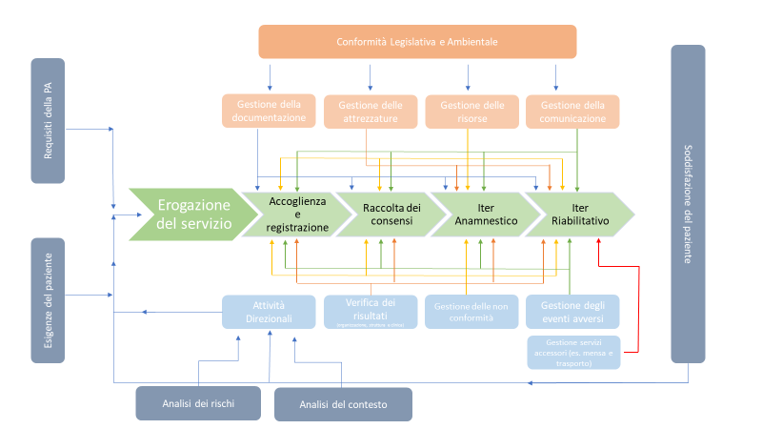

Processo | Responsabilità Clinica | Responsabilità Organizzativa | Responsabile Attuativo | Parametri Valutazione Dirigenti | Livello minimo di soddisfazione
Accoglienza e registrazione dei pazienti | N/A | Legale Rappresentante / Direttore Medico Responsabile | Personale Accettazione | 100% Continuità del servizio  Nr. Reclami sul processo di accoglienza | < 5% negativi da Customer Satisfaction
Raccolta consensi al trattamento dei dati | N/A | DPO | Personale Accettazione | % consensi trattamento dei dati | 100%
Valutazioni anamnestiche | Direttore Medico Responsabile | Direttore Medico Responsabile | Medico interessato | % indagini anamnestiche  % eventi avversi riconducibili ad errori anamnestici | 0%  0%
Dichiarazione Disponibilità | Direttore Medico Responsabile | Direttore Medico Responsabile | Direttore Medico Responsabile | Tempi medi di attesa tra richiesta paziente e dichiarazione di disponibilità (salvo liste di attesa) | < 2 giorni
Raccolta consensi al trattamento sanitario | Direttore Medico Responsabile | Direttore Medico Responsabile | Medico interessato | % consensi informati trattamento sanitario | 100%
Iter Terapeutico / Riabilitativo | Direttore Medico Responsabile | Equipe Medica | Medici; Personale Sanitario esercente professione non medica | % eventi avversi riconducibili procedura errata  % obiettivi raggiunti | 0%  95%
Gestione Documentazione | Direttore Medico Responsabile | Direttore Medico Responsabile /  Responsabile Amministrativo | Tutto il personale | Nr. Non Conformità per documentazione obsoleta  Nr. Non Conformità per mancata disponibilità della documentazione in loco | 0  0
Gestione delle attrezzature | Direttore Medico Responsabile | Responsabile Manutenzione | Responsabile Manutenzione | Nr. manutenzioni correttive  Utilizzo attrezzature non manutenute/verificate | Max 1 ogni anno su un  Max pari al 50% delle attrezzature  Mai
Gestione delle risorse umane | Direttore Medico Responsabile | Responsabile Formazione  Responsabile Amministrativo | Responsabile Formazione  Responsabile Amministrativo | Rispetto ECM  Formazione obbligatoria  Addestramento all’ingresso  Archiviazione titoli, fascicoli, non incompatibilità, attestati, assicurazioni, buste paga e fatture | 100%  100%
Gestione della comunicazione | Direttore Medico Responsabile | Responsabile Comunicazione | Responsabile Comunicazione  Tutto il personale | Clima Interno | Risp. Negative max 3%
Verifica dei risultati | Direttore Medico Responsabile | Resp. Qualità | Direttore Medico Responsabile per Audit Clinici;  Auditor interno per Verifiche Ispettive Interne  Auditor Ente di Certificazione per Verifiche esterne di terza parte | Rispetto dei programmi di audit con margini di ritardo non superiori ad 1 mese  Rispetto del monitoraggio degli obiettivi | 100%  100%
Gestione delle non conformità | Direttore Medico Responsabile | Responsabile Qualità e Accreditamento | Funzione individuata nell’azione correttiva | % azioni correttive efficaci | 100%
Gestione degli eventi avversi | Direttore Medico Responsabile | Direttore Medico Responsabile | Direttore Medico Responsabile Tutto il personale | % Eventi Avversi analizzati  FMEA ogni anno | Risp. Negative max 3%  Min 1
Gestione servizi accessori  (Mensa) | Direttore Medico Responsabile | Responsabile Amministrativo |  | % Livello di soddisfazione pazienti aspetto specifico | > 50%
Gestione servizi accessori (somministrazione farmacologica) | Direttore Medico Responsabile | Direttore Medico Responsabile | Infermiere | Mancata o errata somministrazione farmacologica | 0%

